# 北京市2025年普通高中学业水平等级性考试

本试卷共8页，100分。考试时长90分钟。考生务必将答案答在答题卡上，在试卷上作答无效。考试结束后，将本试卷和答题卡一并交回。

第一部分

## 本部分共14题，每题3分，共42分。在每题列出的四个选项中，选出最符合题目要求的一项。

1. 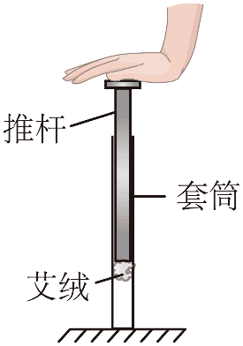我国古代发明的一种点火器如图所示，推杆插入套筒封闭空气，推杆前端粘着易燃艾绒。猛推推杆压缩筒内气体，艾绒即可点燃。在压缩过程中，筒内气体（ ）

A．压强变小 B．对外界不做功

C．内能保持不变 D．分子平均动能增大

【详解】C．猛推推杆压缩筒内气体，气体未来得及与外界发生热交换*Q* = 0，气体被压缩，体积减小，则外界对气体做正功*W* > 0，根据热力学第一定律Δ*U* = *Q* + *W*可知，气体内能增大，故C错误；

A．气体内能增大，故其温度增大，又体积减小，根据理想气体状态方程 = C 可知气体压强必增大，故A错误；

B．气体被压缩，体积减小，则气体对外界做负功，故B错误；

D．气体温度增大，则分子平均动能增大，故D正确。

故选 D。

1. 下列现象属于光的衍射的是（ ）

A．雨后天空出现彩虹 B．通过一条狭缝看日光灯观察到彩色条纹

C．肥皂膜在日光照射下呈现彩色 D．水中的气泡看上去特别明亮

【详解】A．雨后彩虹是阳光在雨滴中发生折射、反射和色散形成的，属于光的色散现象，故A不符合题意；

B．通过狭缝观察日光灯出现彩色条纹，是光绕过狭缝边缘产生的衍射现象，故B符合题意；

C．肥皂膜彩色条纹是光在薄膜前后表面反射后发生干涉形成的，属于薄膜干涉，故C不符合题意；

D．水中气泡明亮是由于光从水进入气泡时发生全反射，使得更多光线进入人眼，故D不符合题意。

故选B。

1. 下列图示情况，金属圆环中**不能**产生感应电流的是（ ）

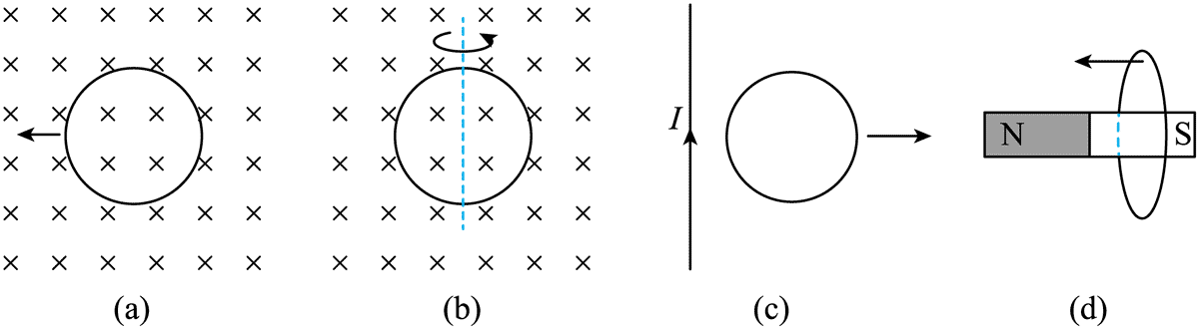

A．图（a）中，圆环在匀强磁场中向左平移

B．图（b）中，圆环在匀强磁场中绕轴转动

C．图（c）中，圆环在通有恒定电流的长直导线旁向右平移

D．图（d）中，圆环向条形磁铁N极平移

【详解】A．圆环在匀强磁场中向左平移，穿过圆环的磁通量不发生变化，金属圆环中不能产生感应电流，故A正确；

B．圆环在匀强磁场中绕轴转动，穿过圆环的磁通量发生变化，金属圆环中能产生感应电流，故B错误；

C．离通有恒定电流的长直导线越远，导线产生的磁感应强度越弱，圆环在通有恒定电流的长直导线旁向右平移，穿过圆环的磁通量发生变化，金属圆环中能产生感应电流，故C错误；

D．根据条形磁铁的磁感应特征可知，圆环向条形磁铁N极平移，穿过圆环的磁通量发生变化，金属圆环中能产生感应电流，故D错误。

故选A。

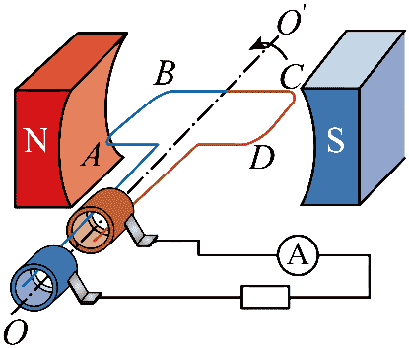

1. 如图所示，交流发电机中的线圈ABCD沿逆时针方向匀速转动，产生的电动势随时间变化的规律为*e* = 10sin(100π*t*) V。下列说法正确的是（ ）

A．该交流电的频率为100 Hz

B．线圈转到图示位置时，产生的电动势为0

C．线圈转到图示位置时，AB边受到的安培力方向向上

D．仅线圈转速加倍，电动势的最大值变为10V

【详解】A．根据题意可知，该交流电的频率为*f* = = 50 Hz

故A错误；

B．线圈转到图示位置时，磁场与线圈平面平行，磁通量最小，磁通量变化率最大，感应电动势最大，故B错误；

C．根据题意，由右手定则可知，线圈转到图示位置时，电流由B→A，由左手定则可知，AB边受到的安培力方向向上，故C正确；

D．根据题意，由公式*E*m = *NBSω*可知，仅线圈转速加倍，电动势的最大值变为原来的2倍，为20 V，故D错误。

故选C。

1. 质点S沿竖直方向做简谐运动，在绳上形成的波传到质点P时的波形如图所示，则（ ）

S

P

A．该波为纵波

B．质点S开始振动时向上运动

C．S、P两质点振动步调完全一致

D．经过一个周期，质点S向右运动一个波长距离

【详解】A．由图可知，该波上质点的振动方向与波动传播方向垂直，是横波，故A错误；

B．由图，根据同侧法可知，质点P开始振动的方向向上，而所有质点开始振动的方向都相同，所以质点S开始振动的方向也向上，故B正确；

C．由图可知，S、P两质点平衡位置的距离为 *λ*，则两质点振动步调相反，故C错误；

D．质点不能随波迁移，只能在平衡位置附近上下振动，故D错误。

故选B。

1. 如图所示，长方体物块A、B叠放在斜面上，B受到一个沿斜面方向的拉力*F*，两物块保持静止。B受力的个数为（ ）

*F*

B

A

A．4 B．5 C．6 D．7

【详解】根据题意，对A受力分析可知，受重力、B的支持力，由于A静止，则A还受B沿斜面向上的静摩擦力，对B受力分析可知，受重力、斜面的支持力、A的压力、拉力*F*、B还受A沿斜面向下的摩擦力，由于B静止，则受沿斜面向上的摩擦力，即B受6个力作用。

故选C。

1. 2024年6月，嫦娥六号探测器首次实现月球背面采样返回。如图所示，探测器在圆形轨道1上绕月球飞行，在A点变轨后进入椭圆轨道2，B为远月点。关于嫦娥六号探测器，下列说法正确的是（ ）

B

A

月球

1

2

A．在轨道2上从A向B运动过程中动能逐渐减小

B．在轨道2上从A向B运动过程中加速度逐渐变大

C．在轨道2上机械能与在轨道1上相等

D．利用引力常量和轨道1的周期，可求出月球的质量

【详解】A．在轨道2上从A向B运动过程中，探测器远离月球，月球对探测器的引力做负功，根据动能定理，动能逐渐减小，A正确；

B．探测器受到的合力为万有引力，在轨道2上从A向B运动过程中，*r*增大，万有引力减小，由牛顿第二定律可知加速度也逐渐变小，B错误；

C．探测器在A点从轨道1变轨到轨道2，需要加速，机械能增加，所以探测器在轨道2上机械能大于在轨道1上的机械能，C错误；

D．探测器在轨道1上做圆周运动，根据万有引力提供向心力，有 = *m*()2*r*，解得 *M* = 。利用引力常量*G*和轨道1的周期*T*，还需要知道轨道1的半径*r*，才能求出月球的质量，D错误。

故选A。

1. 某小山坡的等高线如图，M表示山顶，A、B是同一等高线上两点，MA、MB分别是沿左、右坡面的直滑道。山顶的小球沿滑道从静止滑下，不考虑阻力，则（ ）

A

B

0

10

20

30

40

A．小球沿MA运动的加速度比沿MB的大

B．小球分别运动到A、B点时速度大小不同

C．若把等高线看成某静电场的等势线，则A点电场强度比B点大

D．若把等高线看成某静电场的等势线，则右侧电势比左侧降落得快

【详解】A．等高线越密集，坡面越陡，根据牛顿第二定律可得*a* = *g*sin*θ*（*θ*为坡面与水平面夹角），MB对应的等高线更密集，坡面更陡，小球沿着MB运动时加速度比沿着MA运动时加速度大，A错误；

B．A、B在同一等高线，小球下落高度相同，根据机械能守恒，运动到A、B点时速度大小相同，B错误；

C．等势线越密集，电场强度越大，B处等势线更密集，A点电场强度比*B*点小，C错误；

D．等势线越密集，电势降落越快，右侧等势线更密集，右侧电势比左侧降落得快，D正确。

故选D。

1. 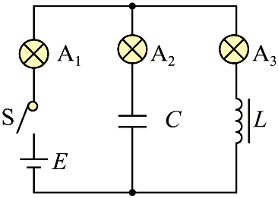如图所示，线圈自感系数为*L*，电容器电容为*C*，电源电动势为*E*，A1、A2和A3是三个相同的小灯泡。开始时，开关S处于断开状态。忽略线圈电阻和电源内阻，将开关S闭合，下列说法正确的是（ ）

A．闭合瞬间，A1与A3同时亮起

B．闭合后，A2亮起后亮度不变

C．稳定后，A1与A3亮度一样

D．稳定后，电容器的电荷量是*CE*

【详解】A．闭合开关瞬间，电容器*C*相当于通路，线圈*L*相当于断路，所以A1、A2瞬间亮起，A2逐渐变亮，A错误；

B．闭合开关后，电容器充电，充电完成后相当于断路，所以A2亮一下后熄灭，B错误；

C．稳定后，电容器相当于断路，线圈相当于短路，所以A1、A3串联，所以一样亮，C正确；

D．稳定后，电容器与A3并联，两端电压等于A3两端电压，由于线圈电阻和电源内阻忽略不计，且A1、A3串联，A3两端电压为 *E*，根据*Q* = *CU*，可得电容器的电荷量等于 *CE*，D错误。

故选C。

1. 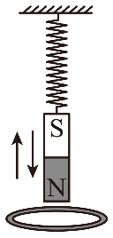绝缘的轻质弹簧上端固定，下端悬挂一个磁铁。将磁铁从弹簧原长位置由静止释放，磁铁开始振动，由于空气阻力的影响，振动最终停止。现将一个闭合铜线圈固定在磁铁正下方的桌面上（如图所示），仍将磁铁从弹簧原长位置由静止释放，振动最终也停止。则（ ）

A．有无线圈，磁铁经过相同的时间停止运动

B．磁铁靠近线圈时，线圈有扩张趋势

C．磁铁离线圈最近时，线圈受到的安培力最大

D．有无线圈，磁铁和弹簧组成的系统损失的机械能相同

【详解】A．有线圈时，磁铁受到电磁阻尼的作用，振动更快停止，故A错误；

B．根据楞次定律，磁铁靠近线圈时，线圈的磁通量增大，此时线圈有缩小的趋势，故B错误；

C．磁铁离线圈最近时，此时磁铁与线圈的相对速度为零，感应电动势为零，感应电流为零，线圈受到的安培力为零，故C错误；

D．分析可知有无线圈时，根据平衡条件最后磁铁静止后弹簧的伸长量相同，由于磁铁和弹簧组成的系统损失的机械能为磁铁减小的重力势能减去此时弹簧的弹性势能，故系统损失的机械能相同，故D正确。

故选D。

1. 模拟失重环境的实验舱，通过电磁弹射从地面由静止开始加速后竖直向上射出，上升到最高点后回落，再通过电磁制动使其停在地面。实验舱运动过程中，受到的空气阻力*f*的大小随速率增大而增大，*f*随时间*t*的变化如图所示（向上为正）。下列说法正确的是（ ）

*f*

0

*t*1

*t*2

*t*3

*t*4

*t*5

*t*

A．从*t*1到*t*3，实验舱处于电磁弹射过程

B．从*t*2到*t*3，实验舱加速度大小减小

C．从*t*3到*t*5，实验舱内物体处于失重状态

D．*t*4时刻，实验舱达到最高点

【详解】A．*t*1 ~ *t*3间，*f*向下，先增大后减小，可知此时速度方向向上，先增大后减小，故实验舱先处于弹射过程后做竖直上抛运动；故A错误；

B．*t*2 ~ *t*3，*f*向下在减小，可知此时速度方向向上，速度在减小，根据牛顿第二定律有*mg* + *f* = *ma*，即*a* = + *g*。故加速度大小在减小，故B正确；

C．*t*3 ~ *t*5间，*f*向上，先增大后减小，可知此时速度方向向下，先增大后减小，先向下加速后向下减速，加速度先向下后向上，先失重后超重，故C错误；

D．根据前面分析可知*t*3时刻速度方向改变，从向上变成向下运动，故*t*3时刻到达最高点，故D错误。

故选B。

1. 电磁流量计可以测量导电液体的流量*Q*——单位时间内流过管道横截面的液体体积。如图所示，内壁光滑的薄圆管由非磁性导电材料制成，空间有垂直管道轴线的匀强磁场，磁感应强度为*B*。液体充满管道并以速度*v*沿轴线方向流动，圆管壁上的M、N两点连线为直径，且垂直于磁场方向，M、N两点的电势差为*U*0。下列说法**错误**的是（ ）

N

*v*

*B*

M

A．N点电势比M点高

B．*U*0正比于流量*Q*

C．在流量*Q*一定时，管道半径越小，*U*0越小

D．若直径MN与磁场方向不垂直，测得的流量*Q*偏小

【详解】A．根据左手定则可知正离子向下偏，负离子向上偏，故N点电势比M点高，故A正确；

BC．设管道半径为*r*，稳定时，离子受到的洛伦兹力与电场力平衡有

同时有

联立解得*U*0 =

故*U*0正比于流量*Q*；流量*Q*一定时，管道半径越小，*U*0越大；

故B正确，C错误；

D．若直径MN与磁场方向不垂直，根据*U*0 = 可知此时式中磁场强度为磁感应强度的一个分量，即此时测量时代入的磁场强度偏大，故测得的流量*Q*偏小；

故D正确。

本题选错误的，故选C。

1. 自然界中物质是常见的，反物质并不常见。反物质由反粒子构成，它是科学研究的前沿领域之一。目前发现的反粒子有正电子、反质子等；反氢原子由正电子和反质子组成。粒子与其对应的反粒子质量相等，电荷等量异种。粒子和其反粒子碰撞会湮灭。反粒子参与的物理过程也遵守电荷守恒、能量守恒和动量守恒。下列说法正确的是（ ）

A．已知氢原子的基态能量为 − 13.6 eV，则反氢原子的基态能量也为 − 13.6 eV

B．一个中子可以转化为一个质子和一个正电子

C．一对正负电子等速率对撞，湮灭为一个光子

D．反氘核和反氘核的核聚变反应吸收能量

【详解】A．氢原子基态能量由电子与质子决定。反氢原子由正电子和反质子构成，电荷结构相同，能级结构不变，基态能量仍为 − 13.6 eV，故A正确；

B．若中子衰变（β+衰变）生成质子、正电子10n→11p + 01e，不符合质子数守恒，故B错误；

C．正负电子对撞湮灭时，总动量为零，需产生至少两个光子以保证动量守恒。单个光子无法满足动量守恒，故C错误；

D．核聚变通常释放能量（如普通氘核聚变）。反氘核聚变遵循相同规律，应释放能量而非吸收，故D错误。

故选A。

1. 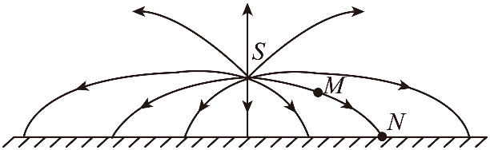“姑苏城外寒山寺，夜半钟声到客船。”除了夜深人静的原因，从波传播的角度分析，特定的空气温度分布也可能使声波传播清明致远。声波传播规律与光波在介质中传播规律类似。类比光线，用“声线”来描述声波的传播路径。地面上方一定高度S处有一个声源，发出的声波在空气中向周围传播，声线示意如图（不考虑地面的反射）。已知气温越高的地方，声波传播速度越大。下列说法正确的是（ ）

A．从M点到N点声波波长变长

B．S点气温低于地面

C．忽略传播过程中空气对声波的吸收，则从M点到N点声音不减弱

D．若将同一声源移至N点，发出的声波传播到S点一定沿图中声线NMS

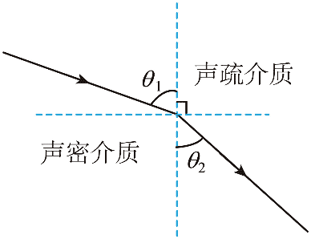【详解】声音的传播类比光线传播，即类比光线的折射率；若空气中的温度均匀，从S发出的光线应该向四周沿直线传播，题目中“声线”向地面传播的过程中，越来越靠近法线，即*θ*1 > *θ*2，因此越靠近地面空气对声音的折射率*n*越大，类比光在介质中传播的速度*v* = 可知折射率越大，光速越小，因此声音越靠近地面，声速越小，温度越低。

A．从M点到N点靠近地面，声音频率*f*不变，声速减小，根据*v* = *λf*可知波长变短，A错误；

B．声源S处在地面上方，温度高于地面，B错误；

C．声音在传播过程中受到介质的阻碍和向四周分散，声音强度会减弱，C错误；

D．将声源移至N点，类比光路的可逆性可知发出的声波传播到S点一定沿图中声线NMS，D正确。

故选D。

第二部分

## 本部分共6题，共58分。

1. （8分）（1）下列实验操作，正确的是________（填选项前的字母）。

A．用单摆测重力加速度时，在最高点释放摆球并同时开始计时

B．探究变压器原、副线圈电压与匝数的关系时，使用多用电表的交流电压挡测电压

C．用多用电表测电阻前应先把两表笔短接，调整欧姆调零旋钮使指针指向欧姆零点

（2）用双缝干涉实验测量光的波长的实验装置如图1所示。

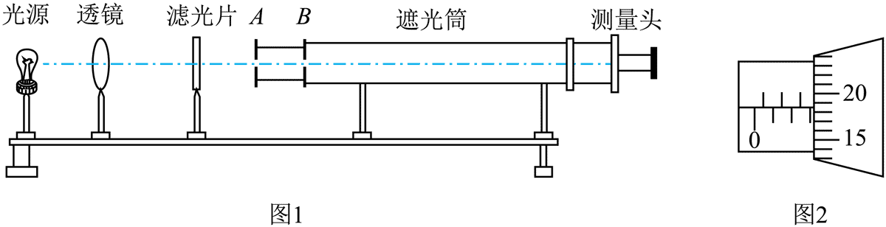

①双缝应该放置在图1中________处（填“A”或“B”）。

②分划板中心刻线与某亮纹中心对齐时，手轮上的示数如图2所示，读数为________mm。

（3）某电流表出现故障，其内部电路如图3所示。用多用电表的欧姆挡检测故障，两表笔接A、B时表头*R*g指针不偏转，接A、C和B、C时表头*R*g指针都偏转。出现故障的原因是________（填选项前的字母）。

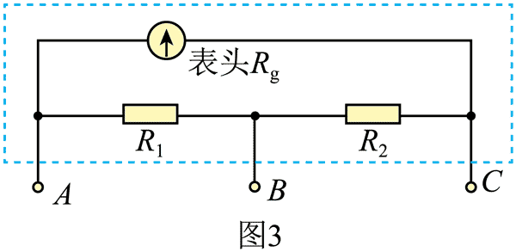

A．表头*R*g断路 B．电阻*R*1断路 C．电阻*R*2断路

【解析】

（1）A．最高点小球速度为0，有加速过程造成摆动不明显，计时不准确，摆球在最低点速度最快，因此需要在最低点开始计时，A错误；

B．变压器原、副线圈上为交变电压，使用多用电表的交流电压挡测量，B正确；

C．用多用电表测电阻之前需要先进行机械调零，之后选择合适的倍率，然后将红黑表笔短接，进行欧姆调零，C正确。

故选BC。

（2）①双缝应置于单缝后边，因此A为单缝，B为双缝；

②螺旋测微器读数为3 mm + 18.5×0.01 mm = 3.185 mm

（3）A．表头*R*g断路，表笔连任意两端，电流都无法通过表头，均不发生偏转，A错误；

B．电阻*R*1断路，连接A、B时，电流通过表头和*R*2与欧姆挡构成闭合回路，表头偏转，B错误；

C．电阻*R*2断路，连接A、B时，电流无法通过表头和*R*2与欧姆挡构成闭合回路，表头不偏转；连接A、C和B、C均能与欧姆挡构成闭合回路，表头发生偏转，C正确。

故选C。

1. （10分）利用打点计时器研究匀变速直线运动的规律，实验装置如图1所示。

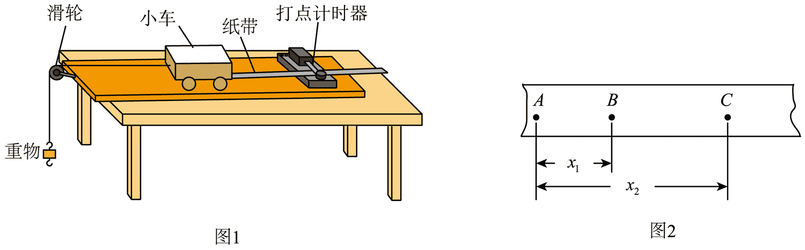

（1）按照图1安装好器材，下列实验步骤正确的操作顺序为________（填各实验步骤前的字母）。

A．释放小车 B．接通打点计时器的电源 C．调整滑轮位置，使细线与木板平行

（2）实验中打出的一条纸带如图2所示，A、B、C为依次选取的三个计数点（相邻计数点间有4个点未画出），可以判断纸带的________（填“左端”或“右端”）与小车相连。

（3）图2中相邻计数点间的时间间隔为*T*，则打*B*点时小车的速度*v* = ________。

（4）某同学用打点计时器来研究圆周运动。如图3所示，将纸带的一端固定在圆盘边缘处的M点，另一端穿过打点计时器。实验时圆盘从静止开始转动，选取部分纸带如图4所示。相邻计数点间的时间间隔为0.10 s，圆盘半径*R* = 0.10 m。则这部分纸带通过打点计时器的加速度大小为________m/s2；打点计时器打B点时圆盘上M点的向心加速度大小为________ m/s2。（结果均保留两位有效数字）

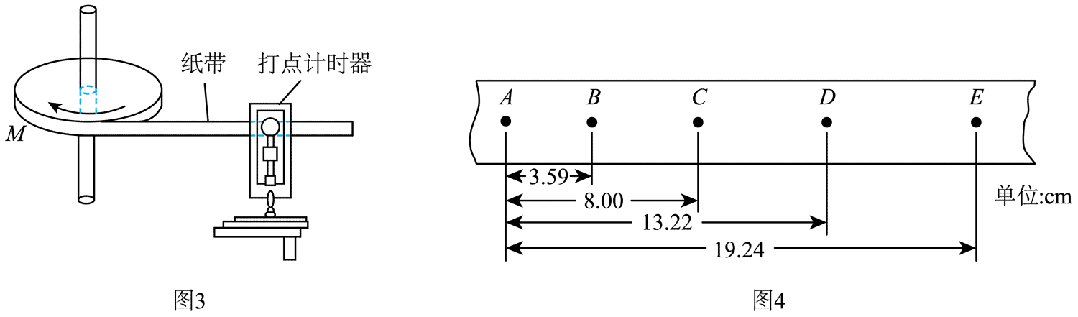

【解析】

（1）实验步骤中，首先调整滑轮位置使细线与木板平行，确保力的方向正确；接着接通打点计时器电源，让计时器先工作；最后释放小车。故顺序为CBA；

（2）小车做匀加速直线运动时，速度越来越大，纸带上点间距逐渐增大。图2中纸带左端间距小，右端间距大，说明纸带左端与小车相连。

（3）根据匀变速直线运动中，中间时刻的瞬时速度等于该段时间内的平均速度。B点为A、C的中间时刻，AC间位移为*x*2，时间间隔为2*T*；则*v* =

（4）根据逐差法可知

B点是AC的中间时刻点，则有

此时向心加速度

1. （9分）某物体以一定初速度从地面竖直向上抛出，经过时间*t*到达最高点。在最高点该物体炸裂成A、B两部分，质量分别为2*m*和*m*，其中A以速度*v*沿水平方向飞出。重力加速度为*g*，不计空气阻力。求：

（1）该物体抛出时的初速度大小*v*0；

（2）炸裂后瞬间B的速度大小*v*B；

（3）A、B落地点之间的距离*d*。

【解析】

（1）物体竖直上抛至最高点时速度为0，由运动学公式0 = *v*0 − *gt*

可得*v*0 = *gt*

（2）爆炸瞬间水平方向动量守恒，爆炸前总动量为0。A速度为*v*，设B速度为*v*B，由动量守恒定律得0 = 2*mv* + *mv*B

解得*v*B = − 2*v*

即大小为2*v*

（3）根据竖直上抛运动的对称性可知下落时间与上升时间相等为*t*，则A的水平位移*x*A = *vt*，B的水平位移*x*B = *v*B*t*= 2*vt*。所以落地点A、B之间的距离 *d* = |*x*A| + |*x*B| = *vt* + 2*vt* = 3*vt*

1. （9分）北京谱仪是北京正负电子对撞机的一部分，它可以利用带电粒子在磁场中的运动测量粒子的质量、动量等物理量。

考虑带电粒子在磁感应强度为*B*的匀强磁场中的运动，且不计粒子间相互作用。

（1）一个电荷量为*q*0的粒子的速度方向与磁场方向垂直，推导得出粒子的运动周期*T*与质量*m*的关系。

（2）两个粒子质量相等、电荷量均为*q*，粒子1的速度方向与磁场方向垂直，粒子2的速度方向与磁场方向平行。在相同的时间内，粒子1在半径为*R*的圆周上转过的圆心角为*θ*，粒子2运动的距离为*d*。求：

a．粒子1与粒子2的速度大小之比*v*1∶*v*2；

b．粒子2的动量大小*p*2。

【解析】（1）粒子速度方向与磁场垂直，做匀速圆周运动，洛伦兹力提供向心力

解得轨道半径

圆周运动的周期

将*R*代入得*T* =

比例关系为*T* = *m*

（2）*a*．由题意知粒子1做圆周运动，线速度 *v*1 = *ωR* = *R*

粒子2做匀速直线运动，速度*v*2 =

所以速度之比 

即*v*1∶*v*2 = *θR*∶*d*

*b*．对粒子1，由洛伦兹力提供向心力有

可得

粒子2的动量

结合前面的分析可得*p*2 = = 。

1. （10分）关于飞机的运动，研究下列问题。

（1）质量为*m*的飞机在水平跑道上由静止开始做加速直线运动，当位移为*x*时速度为*v*。在此过程中，飞机受到的平均阻力为*f*，求牵引力对飞机做的功*W*。

*u*

（2）飞机准备起飞，在跑道起点由静止开始做匀加速直线运动。跑道上存在这样一个位置，飞机一旦超过该位置就不能放弃起飞，否则将会冲出跑道。己知跑道的长度为*L*，飞机加速时加速度大小为*a*1，减速时最大加速度大小为*a*2。求该位置距起点的距离*d*。

（3）无风时，飞机以速率*u*水平向前匀速飞行，相当于气流以速率*u*相对飞机向后运动。气流掠过飞机机翼，方向改变，沿机翼向后下方运动，如图所示。请建立合理的物理模型，论证气流对机翼竖直向上的作用力大小*F*与*u*的关系满足*F*∝*uα*，并确定*α*的值。

【解析】

（1）根据动能定理*W* − *fx* = *mv*2

可得牵引力对飞机做的功*W* = *mv*2 + *fx*

（2）加速过程，设起飞速度为*v*m，根据速度位移关系*v*m2 = 2*a*1*d*

减速过程，根据速度位移关系*v*m2 = 2*a*2(*L* – *d*)

联立解得 *d* =

（3）在无风的情况下，飞机以速率*u*水平飞行时，相对飞机的气流速率也为*u*，并且气流掠过机翼改变方向，从而对机翼产生升力。根据升力公式，升力与气流的动量变化有关，根据动量定理*F*Δ*t* = Δ*p*

又Δ*p* = *m*Δ*v*，*m* = *ρS*Δ*v*·Δ*t*

代入可得*F* = *ρS*Δ*v*2

又Δ*v*∝*u*，可知*F*∝*u*2

即*α* = 2

1. （12分）如图1所示，金属圆筒A接高压电源的正极，其轴线上的金属线B接负极。

*r*1

*r*2

*r*3

图 1

图 2

A

B

（1）设A、B两极间电压为*U*，求在B极附近电荷量为*Q*的负电荷到达A极过程中静电力做的功*W*。

（2）已知筒内距离轴线*r*处的电场强度大小*E* = *k*，其中*k*为静电力常量，*λ*为金属线B单位长度的电荷量。如图2所示，在圆筒内横截面上，电荷量为*q*、质量为*m*的粒子绕轴线做半径不同的匀速圆周运动，其半径为*r*1、*r*2和*r*3时的总能量分别为*E*1、*E*2和*E*3。若*r*3 – *r*2 = *r*2 – *r*1，推理分析并比较（*E*3 – *E*2）与（*E*2 – *E*1）的大小。

（3）图1实为某种静电除尘装置原理图，空气分子在B极附近电离，筒内尘埃吸附电子而带负电，在电场作用下最终被A极收集。使分子或原子电离需要一定条件。以电离氢原子为例。根据玻尔原子模型，定态氢原子中电子在特定轨道上绕核做圆周运动，处于特定能量状态，只有当原子获得合适能量才能跃迁或电离。若氢原子处于外电场中，推导说明外电场的电场强度多大能将基态氢原子电离。（可能用到：元电荷*e* = 1.60×10−19 C，电子质量*m* = 9.1×10−31 kg，静电力常量*k* = 9.0×109 N·m2/C2，基态氢原子轨道半径*a* = 5.3×10−11 m和能量*E*0 = − 13.6 eV）

【解析】

（1）在B极附近电荷量为*Q*的负电荷到达A极过程中静电力做的功*W* = − *Q*·(− *U*) = *QU*。

（2）粒子在半径为*r*处绕轴线做匀速圆周运动，其向心力由电场力提供，根据向心力公式*qE* = *m*，又*E* = *k*

联立可得*qk*= *m*

解得粒子的动能*E*k = *mv*2 = *qkλ*

设无穷远处电势能为0，粒子从无穷远处移动到半径为*r*处，电场力做功

其中*E* = *k*

代入可得

根据

可得粒子在半径为*r*处的电势能

粒子的总能量粒子的总能量

则，

根据数学知识可知对数函数*y* = ln*x*在（0，∞）是增函数，且ln*x*的二阶导数

所以*y* = ln*x*是凹函数，已知*r*3 – *r*2 = *r*2 – *r*1，即*r*2是*r*1与*r*3的等差中项，根据凹函数的性质

移项可得

又因为

可得（*E*3 – *E*2）<（*E*2 – *E*1）

（3）方法一：电子绕核做圆周运动，库仑力提供向心力，即*k*= *m*

电子的动能*E*k = *mv*2 =

根据库仑定律，电子与原子核之间的库仑力

电子从基态轨道半径*a*处运动到无穷远处，克服库仑力做功

积分可得

则电子在基态轨道半径*a*处的电势能

根据能量守恒定律，将基态氢原子电离所需的能量Δ*E*等于电子的动能与基态氢原子的势能之和，即

设外电场的电场强度为*E*，电子在电场力作用下获得能量，当电子获得的能量等于将基态氢原子电离所需的能量时，氢原子被电离。电子在电场力作用下获得的能量

联立可得

代入数据解得*E* ≈ 2.57×1011 N/C

方法二：根据功能关系可得

代入数据可得*E* ≈ 2.57×1011 N/C